王 辉 13663718445
收件人：
发件人： 纪博 180 3922 1710
组委会联系方式：海名国际会展集团
电 话：0371-63696191 63697930
传 真：0371-63923100
网 址：www.zzhaiming.com


2013中国国际工业装备博览会主题展
2013第九届中国郑州国际五金机电展览会
时间：2013.8.23-25 地点：郑州国际会展中心

主办单位： 中国机械工程学会 河南省工业经济联合会
中国国际贸易促进联合会 海名国际会展集团
支持机构： 河南省钢铁行业协会 河南省焊接协会 河南省汽车行业协会
河南省电线电缆行业协会 河南省矿业协会 河南省船舶工业行业协会
河南省钢铁工业协会 河南省有色金属行业协会 河南省汽车工业协会
河南省电力行业协会 河南省铸锻工业协会 河南省建筑业协会
承办机构： 郑州海名汇博会展策划有限公司



每年定于秋季在郑州举办，获得展商认可的专业展会

中部地区最大工业装备博览会，立足中部六省，辐射全国市场

1000家参展商 6大展厅（一层全馆） 35000㎡展出面积 30000专业观众
全新市场 全新机遇
随着全球资本的流动和经济的进一步发展，国际五金市场堪称供需茂盛，中国已经成为世界五金制造、消费第一大国，目前年产值到达2500亿元人民币。在国内，中部地区是五金产品需求的最重要区域之一。随着中部市场的经济快速发展，尤其随着中原经济区建设，该地区的城市化和产业化迅速提升，造成了对五金产品的庞大需求，必将拉动河南对建筑五金、装饰五金、五金工具以及日用五金等产品需求的大量增长。
郑州立足中国之中，呈东西、南北至核心地域。国家为促进中部地区经济快速发展提出了“中部崛起”的战略；同时建设中原经济区是为发展河南经济推出的政策之一。台资以及沿海制造产业逐步向中部转移，形成以电子、汽车制造、航空航天、轨道交通等多个领域的工业体系。
七年沉淀 逐步升级 中部地区最大、效果最好专业展会
展会沉淀七年，服务2700余家展商。专业观众8万余人次，现场成交额超过数十亿元人民币。每年展商数量增长率30%以上，展览面积增长率60%左右，观众增长率70%以上，展商回头率保持70%以上。历经七年发展创新、通过市场化、专业化、品牌化运作，已成为中部地区最大、效果最好的专业展会，是中部工业领域重要窗口和经贸交流合作平台。
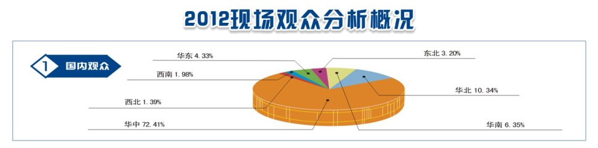
2012郑州五金展首次移师中部最大现代化展馆-郑州国际会展中心，联合几大同类终端用户展会同场展出，启用郑州国际会展中心四大展馆，面积达25000万平方米，参展企业达500余家，到场专业观众达3万人次。博世、世达、长城精工、史丹利、鹰之印、大有、威力、得力等行业巨头集中展示最新高、精、尖设备与产品。同期还将举办相关行业论坛，技术发布会、新闻发布会等。展会得到国家有关部委和郑州市相关政府的高度重视和大力支持。
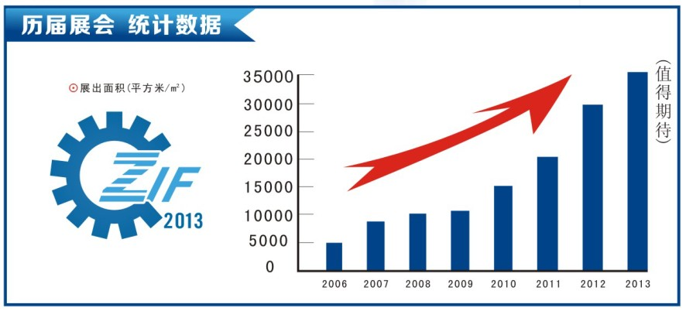
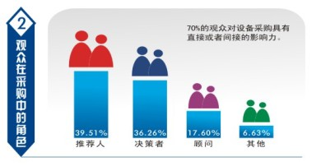
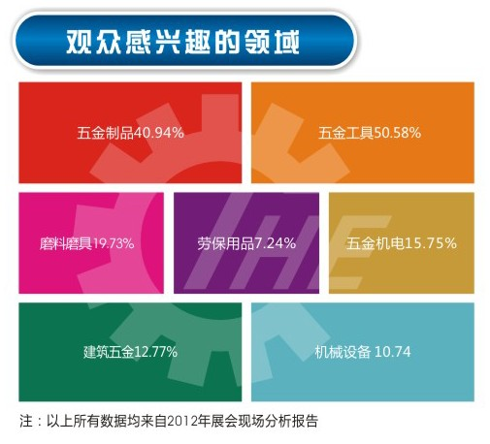

全工业产业链专业观众群体
■汽车制造企业 ■模具企业 ■电子/通讯产品制造业
■钟表、仪器制造企业 ■摩托车制造企业 ■军用机械制造业
■压力容器制造企业 ■建材制造企业 ■航空航天制造业
■纺织机械制造企业 ■轻工重型机械、工程机械制造企业 ■船舶制造业、电梯制造企业
■自行车制造企业 ■石油管道企业 ■钢铁、冶金行业
■专业金属加工企业 ■机械进出口公司 ■机电设备制造企业
■五金制品制造企业 ■轻工产品制造业 ■锅炉制造
■经销商/代理商 ■生产玩具企业 ■机械设计院、大专院校等
多渠道观众邀请 确保您的参展效果
1、省57个行业协会、各地产业集聚区、工业园区和经济开发区合作组织邀请专业客商，中西部地区7省市协助组团参观采购；
2、通过各地级市产业集群地、工业园、专业市场、主要交通要道设置大型广告牌；
3、200多家专业平面媒体、杂志、报刊、网站刊登广告并发布展会动态；
4、会前在省内5个重点工业城市的权威报纸刊登广告，覆盖产业集群地；
5、全国同类展会组织人员现场宣传推广；
6、海名会展集团十年的专业强大数据库更新增加、展会信息的传递；
7、专业客服团队，客服人员进行专业的一对一采购商邀请对接洽谈，邮寄邀请函请柬，展报，参观劵、海报等确保专业买家前来参会；
8、推介会：通过地级市举办推介会和新闻发布会，进行全方位的媒体宣传，提供最新的展商信息；
9、全国各地巡回推广宣传：选择国内外具规模和影响的行业专业展会，直接面对专业客商进行宣传推广和观众组织工作。
如果您是下列产品的供应商，请即预定展位
■五金工具：电动工具、手动工具、气动工具、风动工具、液压工具、研磨工具、测量工具、衡器量具、园林工具、汽保工具、起重工具、切割工具、农用工具、物流搬运工具、车用成套工具、水暖工具、切削工具、DIY工具、土木工具、工具箱、工具机械、刀具、夹具、模具、砂轮、钻头、磨料磨具等；
■五金制品：脚轮、（吊）索具、锁具、（标准）紧固件、弹簧、（非）标准件、轴承、密封件、液压件、
链条、丝钉、筛网、电工电料、电线电缆、通风设备、电光源、五金配件、劳保用品等；建筑五金、装饰五金、水暖五金、家具五金、卫浴五金、五金铸件、门窗五金及配件；保险柜、剪刀、不锈钢制品、铁艺及金属制品等通用零部件；
■五金机电：电机、空压机、压缩机、风机、高频感应加热设备、液压升降平台、仪器仪表、减变速机、砂轮机、台钻、泵、阀、管件、高低压电器、发电机、发电机组、机电产品、真空设备、工具配件等；
■机械设备：木工机械、研磨及抛光设备、清洗机械、高压清洗设备、建筑机械、雕刻及打标设备、园林机械、冲压设备、锻造设备、检测设备、起重机械、喷涂设备、铸造及表面处理设备、金属加工机械等；
■建筑五金：五金制品、标准紧固件、金属门窗五金配件、铁艺及金属制品、泵阀、管道、水暖器材、卫生陶瓷五金、家具五金件、照明灯具、电工电料、钉丝网类、装饰用具、梯子及施工架、DIY产品；
■民用五金：锁具及配件、保险柜、安防设备、防盗门、报警系统、炊具、灶具、餐具、清洁用品及设备、不锈钢制品、刀剪、铁艺品、各种器具，金属家具、家具配件五金附件等。
■其 它：安全防护设施、劳动保护用品（服装、器材、器具）汽车维修设备、五金、机电等。
参展费用
企业\类型 | 标准展台（9m²，两面开口展位须加收20%费用） |  | 光地（特装展位）
国内企业 | 普通5800元/9m² | 豪华6800元/9m² | 室内：600元/m²
合资企业 | 普通6800元/9m² | 豪华7800元/9m² | 室内：700元/m²
图例 | 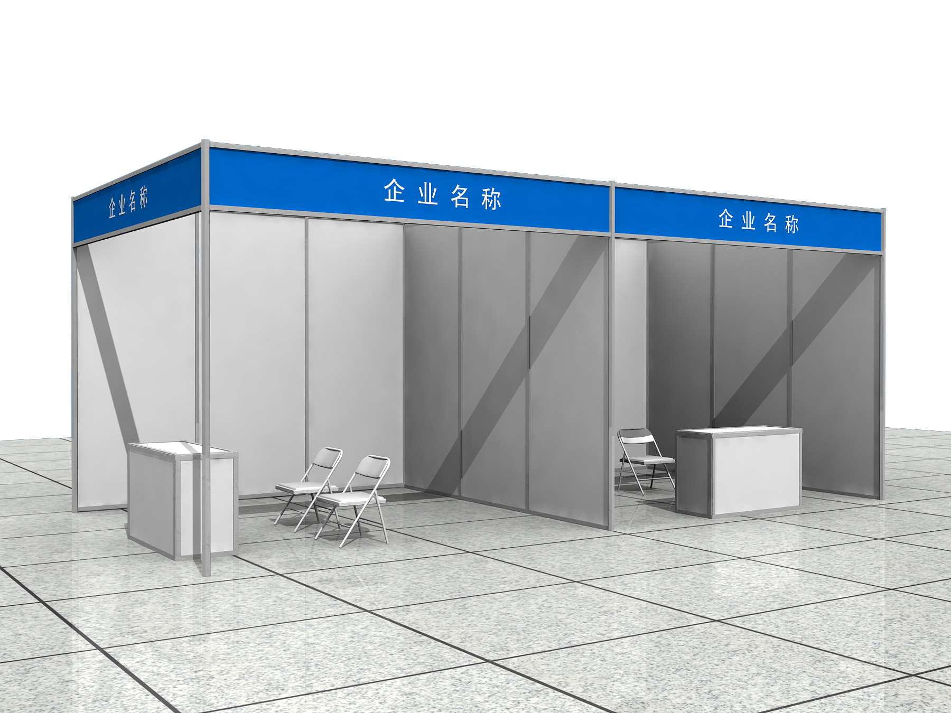 | 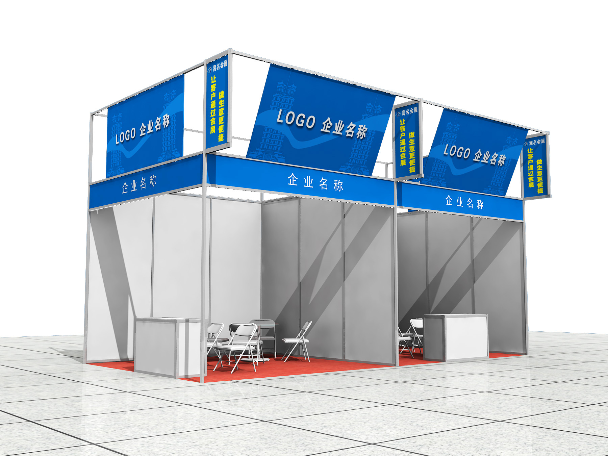 | 
配置标准 | 围板、一桌二椅、二只射灯、中文楣板、220v电源插座一个，豪华标展增加50公分高楣板。 |  | 36m²起租，自付场地施工管理费、垃圾清理费、用电费，无配置。
会刊广告及其它广告

项 目 | 费 用 | 项 目 | 费 用 | 项 目 | 费 用
封 面 | 18000元 | 普通彩页 | 5000元 | 彩虹门（跨度20m） | 6000元
封 底 | 12000元 | 黑白页 | 3000元 | 参展或参观证（120mm×90mm） | 10000元/万个个
封二 三 | 10000元 | 喷绘画面广告（m ²） | 200元 | 参观券（210mm×90mm） | 3000元/万张
参展流程
1）参展单位请认真填写《参展申请》加盖公章后传真至组委会，并于5日内将参展费用电汇或交至组委会，须将银行汇单传真至组委会，如规定时间内未收到相关费用，组织单位将不予保留所预订的展位。
2) 展位分配原则：“先申请先付款先安排”、“大面积优先安排”。
3）开会前一个月将《参展商手册》传真或邮件至各参展商，含展览会的日程安排、展品运输、酒店接待、摊位搭建装饰，租用展具，增加用电等事项，这将协助您方便并高效地完成参展活动。

